**ГБОУ школа № 337 Невского района**

**«Былины. О доблести, о подвигах, о славе»**

**(литературный досуг по страницам былин)**

***Сценарий мероприятия для учащихся 3- 4 классов***

***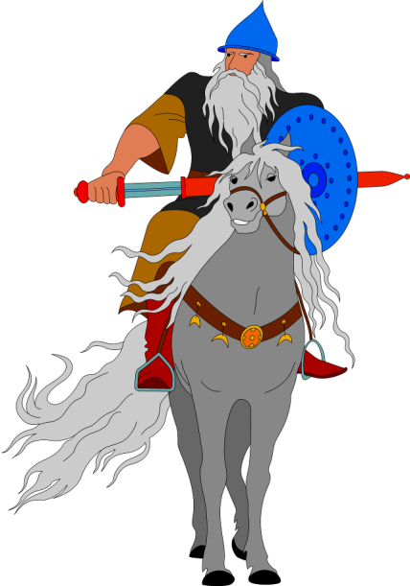***

**Автор-составитель:**

**Баранцева Ольга Игоревна**

**учитель начальных классов**

**Санкт-Петербург**

**2011 г.**

**Тема:** **«О доблести, о подвигах, о славе»**

**Цели:**

• сформировать устойчивое понятие о былине, как виде устного народного творчества, создать целостный образ героев-богатырей.

**Задачи:**

• способствовать формированию чувства патриотизма на основе героических событий истории страны, своего края, через знакомство с великими свершениями русских людей;

• воспитывать в детях любовь к Родине, к школе, к ближнему; чувство гордости за страну, за подвиги своих соотечественников; воспитывать толерантность;.

• формировать самостоятельность мышления в условиях групповой работы; формировать навык работы со справочной литературой;

• развивать речь, воображение и творческие способности учащихся; способность к восприятию красоты, ёмкости художественного слова, его нравственного потенциала;

• приобщать детей к чтению произведений устного народного творчества; работать над выразительностью чтения.

**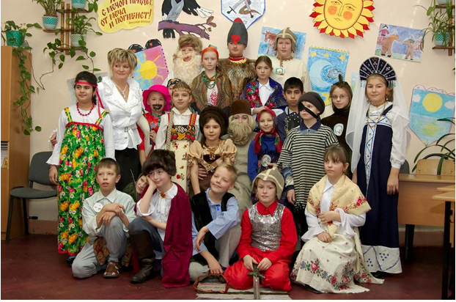**

**Учебно-методическое обеспечение:**

* репродукция картины Васнецова В. «Богатыри»;
* музыкальный центр;
* Назарук В.М. Былина «Добрыня Никитич и Змей» - пазлы;
* рисунки и плакаты на тему былин;
* кубики с портретами героев русских былин;
* предметы русского быта (макет русской избы, виды русского сарафана и русской рубашки, деревянные ложки и ковши, глиняные горшки, рушник, половик, лапти и др.);
* мультимедийное обеспечение;
* былина «Добрыня Никитич» - аудиокассета.

**Подготовительная работа:**

Внеклассное мероприятие проходит в виде телевизионной программы в классе или актовом зале. Кабинет оформлен в старинном русском стиле, все дети в костюмах своих героев.

За 2 недели до проведения внеклассного мероприятия, ребята разделились

на 4 дружины. В каждой дружине придумали эмблему. Прочитали и подготовили инсценировку былины или её отрывок. Посетили Государственный Этнографический музей, где познакомились с ремёслами на Руси. Приняли участие в занятии «Школы ремёсел» (работа на гончарном круге). Написали отзывы о посещении музея.

В классе организовали выставку из глиняной посуды, которую изготовили своими руками и сделали роспись. Коллективно собрали пазлы (1000 штук) «Добрыня Никитич и Змей».

Все ребята приняли активное участие в оформлении кабинета предметами старины; нарисовали рисунки и плакаты на тему «Былины».

**«О доблести, о подвигах, о славе…»**

**Ведущий: *(1 слайд)***

4 «А» и Кº представляют вашему вниманию новую программу «Загадочная Русь» из прошлого с помощью новейших технологий с засекреченного государственного бункера, который находится в подвалах нашей замечательной школы. Сегодня наступил торжественный момент, когда нам, именно 4 «А» классу, оказали такую честь – раскрыть государственную тайну, так как все документы и разработки находятся в достаточно серьезной организации, но мы её не будем называть.

Поэтому, вы могли заметить видеонаблюдение по периметру всей школы, как внутри, так и снаружи.

Итак, внимание. Я вижу, камеры готовы, мне подсказывают – связь налажена. Меня зовут Ольга Игоревна, не переключайте канал, оставайтесь с нами. Тема эфира: «Былины. О доблести, о подвигах, о славе» ***(2 - 3 слайд).***

Русские былинные богатыри – это символ Руси, ее дух и гордость, совесть и честь. В них воплотились все лучшие черты народного характера: любовь к родной земле, беспримерная отвага, недюжинная сила, природный ум, хитрость и крестьянская смекалка.

**Вызываем дружины:**

1. Дружина Ильи Муромца – город Муром, село Карачарово ***(4 слайд).***
2. Дружина Добрыни Никитича – город Рязань ***(5 слайд).***
3. Дружина Алёши Поповича – город Ростов – Великий ***(6 слайд).***
4. Дружина Василиса Микулична – Киев-Град ***(7 слайд).***
5. И где-то на русских просторах, в зелёных полях - Дружина Святогора ***(8 слайд).***

С героями былин мы познакомимся позднее, а сейчас «Исторический вестник» ***(9 слайд).***

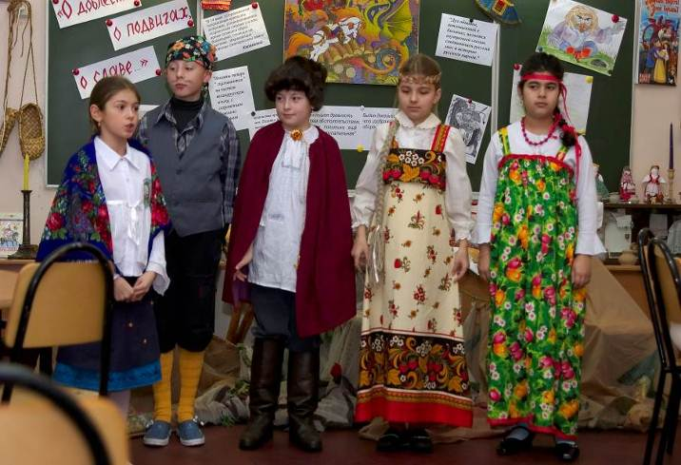

***1-ый ученик: (10 слайд)***

Слово «былина» употреблялось в народной речи в значении быль, былое. Это повествование о том, в реальность чего мы верим.

Былины (старины) являются эпическими песнями о русских богатырях. Каждая из этих песен говорит, главным образом, об одном эпизоде жизни одного богатыря.

Число песен увеличивается, ещё и вследствие того, что имеется несколько вариантов одной и той же былины.

***2-ой ученик:(11 слайд)***

Сказители на протяжении многих веков пели былины, сопровождая мелодичный речитатив уже забытыми звуками гуслей, с древнерусскими словами, которые нам уже не понятны. Вы познакомитесь с былинами, которые пересказаны для нас привычным современным языком.

***3-ий ученик: (12 слайд)***

Эти сказания о великих русских богатырях переходили из поколения в поколение, становились всё более сказочными, но никогда не менялось основное содержание былин - любовь к Родине и служение Родной Земле.

Военная борьба, которую ведут богатыри - всегда борьба оборонительная, а не наступательная.

***4-ый ученик:***

В былинах отражена история Древней Руси, величие и сила нашего народа. Нет таких препятствий, которые бы не смогли преодолеть богатыри. Благодаря необыкновенной силе, мудрости, смелости - русские богатыри побеждали фантастических чудовищ, освобождали города от полчищ иноземных захватчиков.

***5-ый ученик:***

На протяжении многих лет они стояли на страже мира и единства. В былинах также прославляется не только воинская сила, но и женская верность, умение трудиться на земле и многие добродетели, которые по-прежнему ценятся в наше время.

**Ведущий:** 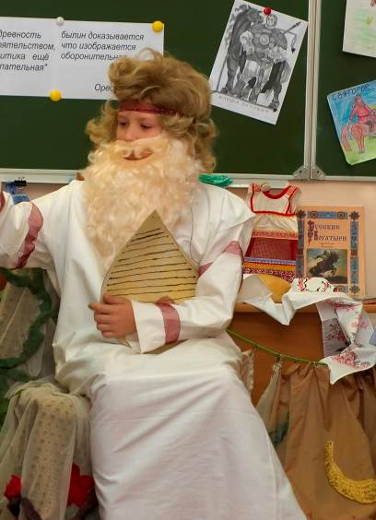 Теперь слово предоставляется странникам, а кто

они – пусть расскажут сами.

***1-ый калика: (13 слайд)***

- Здравствуйте, люди добрые!

Мы калики, идем из города Мурома из села Карачарово. Притомились в пути-дороге, жажда нас томит. Дайте воды испить холодной.

**Ведущий: (угощает их родниковой водой).**

- Милости просим!

Калики - перехожие – создатели духовных стихов устного народного варианта древней письменной литературы. О них написал Сергей Есенин стихотворение «Калики» из цикла «Русь». ***(14 слайд)***

Проходили калики деревнями,

Выпивали под окнами квасу,

У церквей пред затворами древними

Поклонялись пречистому Спасу.

Пробирались странники по полю.

Пели стих о сладчайшем Иисусе.

Мимо клячи с поклажею топтали,

Подпевали горластые гуси.

Ковыляли убогие по стаду.

Говорили страдальные речи:

«Все единому служим мы Господу,

Возлагая вериги на плечи».

Вынимали калики поспешливо

Для коров сбереженные крохи.

И кричали пастушки насмешливо:

«Девки, в пляс. Идут скоморохи».

***(15 слайд)***

Былинные калики тоже прошают милостыню, но при этом всюду подчеркивается, что ни в силе, ни в удали они не уступают богатырям, а зачастую их превосходят.

Это калики исцеляют Илью Муромца; с ними меняется одеждой Алёша Попович, выходя на бой с Тугариным; каликой притворяется Добрыня Никитич, спасая Михаила Потыко.

Калики в русском эпосе играли не второстепенную роль. Они всегда в пути, предупреждают богатырей об опасности, - они традиционные вестники. Среди них был калика-богатырь, с которым даже Илья Муромец не решался вступить в единоборство.

**Ведущий:**

- Милости просим, расскажите про город Муром? Но сначала, пусть герои передачи

прочитают вопросы, и потом попробуют на них ответить: ***(16 слайд)***

1. На берегах, какой реки расположен город Муром?
2. Назовите настоящую фамилию Ильи Муромца?
3. Какие сдобные изделия изображены на гербе города Мурома?

***1-ый калика:*** Как красиво Вы про нас поведали, но мы вестники не простые, мы и будущее сможем вам рассказать. ***(17 слайд)***

В 2012 году (07.08.862г.) город Муром отметит свой юбилей, 1150 лет.

Сегодня это третий по величине город Владимирской области, крупный промышленный центр.

Как и большинство древнерусских городов, Муром расположен очень живописно, на берегах реки Оки. ***(18 слайд)***

Маковки приходских церквей, сверкающие купола монастырских соборов, возникают словно мираж, как сказочный город***.(19 слайд)***

***2-ой калика:***

Однако, Муром и сам по себе легендарен. Город былин и приданий старины глубокой, город храмов и монастырей. Здесь на 120 тысяч жителей – 4 действующих монастыря и 10 церквей. Ощущение сказки, чувство единства с родной историей гарантировано любому гостю этого древнего города. Это чувство появляется у приезжих ещё на железнодорожном вокзале, построенным знаменитым архитектором Щусевым в древнерусском стиле. ***(20 слайд)***

А история у города долгая. Ещё в те времена, когда на территории Москвы шумели непроходимые леса, Муром уже был столицей княжества на восточных рубежах Древней Руси. ***(21 слайд)***

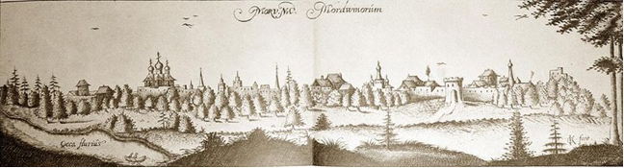

Вид Мурома середины XVII века с гравюры Адама Олеария.

**Ведущий:**

В истории осталось много известных муромчан: это и ученые, и артисты, и археологи. Часто Муром называют «городом художников». Так же, это целая династия изобретателей Зворыкиных.

Один из них – Владимир Зворыкин,

в 1917 году эмигрировал в США, и поэтому

изобретение телевидения приписывают

себе американцы. Но факт остается фактом:

именно муромчанин открыл принцип,

по которому работает современное

цветное телевидение (в том числе и наша передача «Загадочная Русь»). ***(22 слайд)***

В 2014 году исполнится 125 лет со дня рождения изобретателя телевидения. Перед его родным домом, ныне это Муромский историко-художественный музей, будет установлен бронзовый памятник ученому.

***3-ий калика: (23 слайд)***

С городом, безусловно, связано имя самого известного, самого загадочного героя русского эпоса - Илья Муромец. Наши предки никогда не сомневались в том, что былинный богатырь – реальное историческое лицо XII века. Илью Муромца почитает, считает святым и Русская православная церковь. Сохранились в Киеве и его нетленные мощи. Интересно, что, когда в 1988 году проводилось исследование останков святого, были выявлены такие дефекты позвоночника, которые позволяют говорить о том, что этот человек перенес в молодости паралич конечностей. А этот факт, конечно, подтверждает утверждение древнерусских былин о том, что «Илья - Крестьянский сын», прежде чем совершать свои подвиги, защищая и охраняя землю Русскую, 30 лет и 3 года «сиднем сидел».

***1-ый калика: (24 слайд)***

Впрочем, местные жители и без научных доказательств верят в реальное бытие своего былинного земляка, охотно покажут гостя города место, где он изменил русло Оки, побросав в неё дубы, и родники, которые до сих пор бьют на том месте, где бил копытом конь Ильи. Настоящая фамилия Ильи Муромца – Гущин. В современном селе Карачарово, что под Муромом, Гущиных большинство.

***2-ой калика:***

В 1781 году Муром получает свой новый герб, в котором на голубом поле – «три крупитчатых калача, которыми город сей отменно славится». Это не случайно. В простонародье Муромских жителей всегда называли калачниками. Знаменитыми Муромскими калачами потчевали многих русских государей. Традиция эта, кстати, жива до сих пор. В Муроме поражает обилие всякой выпечки, пирожков с самой разнообразной начинкой. Торгуют ими прямо на улице даже зимой. Сам пробовал - вкусные, горячие, с пылу, с жару, не оторвёшься, пока пяток не съешь.

**Ведущий: *(25 слайд)***

*(Дружины отвечают на вопросы, которые прочитали перед рассказом странников).*

- Что это за запах? Вы не чувствуете? Ну, как же! Это запах рекламы!!! ***(26 слайд)***

**Реклама в нашей студии**

Посмотри-ка, погляди-ка! Что же это за светлица?

Окошки большие, лавки резные.

Подходи, налетай! Пирожки раскупай.

А начинка всякая: вкусная и сладкая!

Суп, котлета и омлет - Вам сегодня на обед!

Ешь скорее, не болтай! Про урок не забывай!

Всё проглотят малыши, будут рады от души.

Столовая школы 337 - всё самое лучшее - детям!

**Ведущий: *(27 слайд)***

Настало время познакомиться с главными героями нашей передачи **«О доблести, о подвигах, о славе…».** Речь идет о главных героях русского эпоса Киевского цикла (необходимо отметить, что существует несколько версий деления их на группы)

***(28 слайд).***

В древнерусском языке употреблялось слово *«хоробр», «храбр», «молодец».* Но постепенно слово богатырь вытеснило эти слова.

Наступил момент, когда вы станете непосредственными свидетелями тех далёких событий прошлого. Отгадайте имя героя, который сейчас появится ***(29 слайд).***

**ЛЯЬИ РУМЕМОЦ**

*(Правильно отгадали).* - Вам слово, Илья Муромец***).***

Инсценировка **былины «Три поездки Ильи Муромца**»– ***Приложение 1*.**

*(Действующие лица: автор, Илья Муромец, 3 разбойника, Красна – девица).*

|  |  |
| --- | --- |
|  | *DSC_0010* |

**Ведущий** – Как вы можете охарактеризовать вашего героя?

*(Высказывания ребят из дружины Ильи Муромца).*

- Посмотрите. Вы узнали, кто изображен на картине? (*На картине – портрет Добрыни Никитича).*

- Чем порадуешь нас, Добрынюшка? ***(30 слайд)***

**Былина «Добрыня Никитич и Змей»** (аудиокассета - инсценировка). ***Приложение 2.***

*Действующие лица: Забава Путятична, Добрыня Никитич, матушка, Змей.*

|  |  |
| --- | --- |
|  |  |

**Ведущий:**

-Что вы можете сказать о вашем герое?

(Высказывания ребят из дружины Добрыни).

- Послушайте, о ком сейчас пойдёт речь: ***(31 слайд)***

«Как далече-далече, во чистом поле,

Тут и пыль столбом, да поднимается:

Едет в поле добрый молодец,

Едет русский могучий Святогор - богатырь…».

**Былина «Святогор и тяга Земная»** (инсценировка). ***Приложение 3****.*

*Действующие лица: автор, Святогор.*

**Ведущий:**

– Послушайте ещё один вариант этой былины. Часть славян также почитают себя наследниками атлантов, ибо они жили бок о бок в Святых горах, как Перун (Ильм) и

Святогор. От Святогора и его дочерей, ведут свой род народы Европы и Азии.

**Былина «Святогор и тяга Земная»** (пересказ). ***Приложение 4.***

*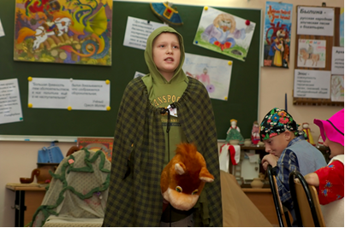*

**Ведущий:** Какими словами вы можете описать этого богатыря?

*(Высказывание ребят из дружины Святогора).*

- Прочитайте и угадайте имя следующего богатыря, справа налево: ***(32 слайд)***

**АНЧИЛУКИМ АСИЛИСАВ**

- О чем поведаешь, Василиса Микулична?

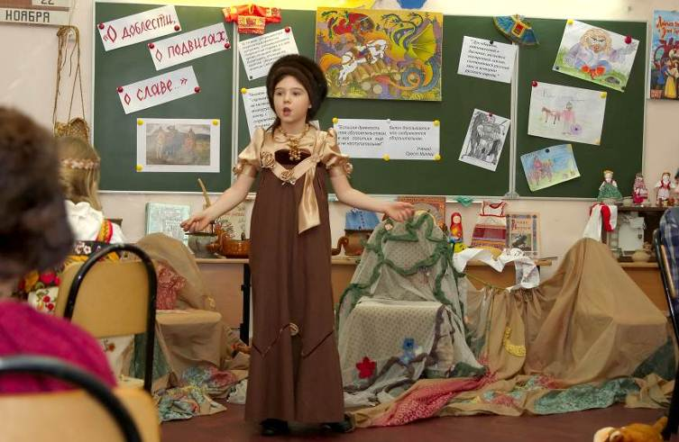

**Отрывок из былины о Ставре Годиновиче. *Приложение 5.***

*Действующие лица: Василиса Микулична.*

- Какой была Василиса Микулична?

*(Высказывания ребят из дружины Василисы Микуличны)*.

**Ведущий:** Оставайтесь с нами, и после рекламы Вы узнаете о третьем богатыре с картины Васнецова. ***(33 слайд)***

**Реклама о библиотеке:**

«Как хорошо уметь читать…

Не надо к маме приставать»,

А где же книжку интересную достать?

Ты в дом-читальню приходи

И книжек разных получи.

«Кто много читает, тот много знает».

2 этаж - не забывай!

«Век живи и век читай!».

- Итак, кто ещё не догадался о ком идет речь, послушайте!

- Смолоду он стоял на богатырской заставе. Сын ростовского попа. Его победа над Тугариным воспетой дошла до наших дней! ***(34 слайд)***

**Былина «Алёша Попович и Тугарин»** (инсценировка)***. Приложение 6****.*

*Действующие лица: автор, Алёша Попович, Тугарин, князь Владимир, его жена Апраксия.* ***(35-36 слайд)***

**- Ведущий:** Чем отличался Алёша Попович от других богатырей?

*(Высказывания учащихся из дружины Алёши Поповича).*

|  |  |
| --- | --- |
|  |  |

***(37 слайд)***

- Наконец, долгожданный **«Богатырский турнир».** Вы узнаете, как герои-богатыри выглядели на самом деле.

- Представьте, что они должны приехать к Вам на заставу.

1) Необходимо быстро разгадать головоломку и собрать портрет богатыря**,** чтобы каждый мог пройти фейс-контроль.

*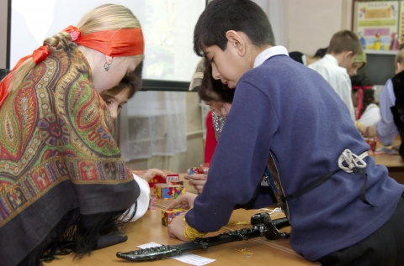*

«Ты скажи-ко, ты откулешний,

Дородный добрый молодец,

Тебя как-то, молодца, да именем зовут,

Величают, удалого, по отечеству?..»

*(Всем дружинам выдают кубики с портретами русских богатырей).* ***(38 –42 слайд)***

2) Второе задание нашего турнира: ***(43 слайд)***

- **Какие пословицы лучше отражают суть былин**?

1. Русские ни с мечом, ни с калачом не шутят.
2. Нашему народу Родина всего дороже.
3. Где труд, там и радость.
4. Чужой земли не хотим, а своей не отдадим.
5. Доброе братство - дороже богатства.
6. Семь раз отмерь, один раз отрежь.
7. Как проживешь, так и прослывешь.

**Ведущий:** (рефлексия)

3) Напишите эссе - своё мнение об этом увлекательном путешествии в прошлое в виде **синквейна (**нерифмованного стихотворения).

**Ведущий:** Ребята не в первый раз выполняют это задание, а для зрителей – историческая справка.

Слово «синквейн» пришло к нам из французского языка и переводится как «пять». Следовательно, синквейн – это стихотворение, состоящее из пяти строк.

***Правила составления синквейна***:

1 строка – одно слово, обычно существительное, отражающее главную идею;

2 строка – два слова, прилагательные, описывающие основную мысль;

3 строка – три слова, глаголы, описывающие действия в рамках темы;

4 строка - фраза из нескольких слов, выражающая отношение к теме;

5 строка – одно слово (ассоциация, синоним к теме, обычно существительное).

- Дружина выбирает и читает лучший вариант. ***Приложение 7.***

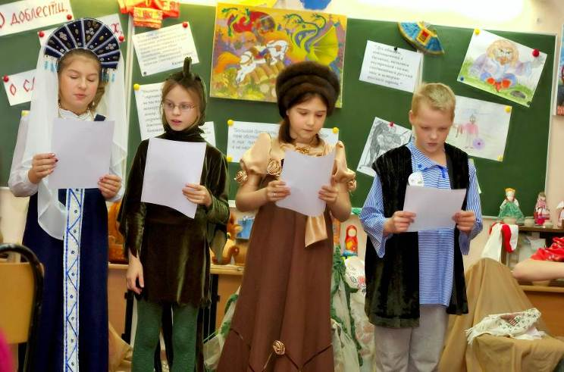

- Молодцы!!!! Вы преодолели все препятствия и преграды.

- В следующей передаче Вы узнаете о Новгородском цикле былин Садко и Василии Буслаеве ***(44 слайд).***

Внимание на экран! *(Отрывок из фильма «Садко» -* ***45-46 слайд).***

- Программа пройдет в виде диспута. Все, кого заинтересовала эта тема, присылайте свои рисунки, поделки, эссе и записывайтесь на эфир по адресу: ***(47 слайд)***

проспект Обуховской Обороны 257, школа 337 или на сайт [www.ZagadochnayaRys.ru](http://www.ZagadochnayaRys.ru).

C вами была программа «Загадочная Русь», и я, её ведущая, - Ольга Игоревна.

Ваши отзывы и предложения присылайте на наш email: [barachik777@mail.ru](mailto:barachik777@mail.ru).

Встречаемся в школе 337, в 12 студии ***(48 слайд).***

По русскому обычаю: «Для друзей - пироги, а для врагов - кулаки».

Милости просим, угощайтесь, пожалуйста.

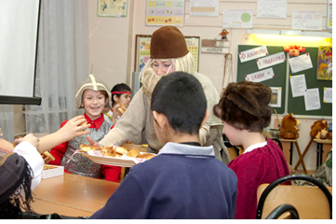

**Список источников информации и иллюстраций:**

**Литература:**

1. Калугин В.И. «Сокровища русского фольклора». Былины, М., «Современник» 1991.
2. Соловьев В. «Русская культура» С древних времен до наших дней. М., «Белый город», 2004, с.10-14, с.115-120, с.690-693
3. Былина «Добрыня Никитич и Алеша Попович», М., «Детская литература», 1979.
4. «Русские богатыри», М. «Белый город», 2004.
5. Колпакова Н.П., «Былины», Л., 1973.
6. Орлова Н.Г. «История России. Герои русских былин», «Белый город», 2010, с.2-48,
7. Нечаев А.Н. «Русские Эпические Песни. Сказания. Былины». М., «Стрекоза-Пресс», 2007, с.3-164
8. «Былины. Русские эпические песни-сказания». Пересказ Нечаева А.Н., Региональное Приволжское издательство «Детская книга», Саратов, 1994, с.13-101
9. Аникин В.П. «Богатырская застава», М., «Детская литература», 1975, с.5-7
10. Есенин С. «Стихотворение и поэмы», М., «Советская Россия», 1985.
11. «Старинные русские пословицы и поговорки», М., «Детская литература», 1983.
12. Осипеко И. «Классные праздники или как научить школьников жить весело», Ярославль, Академия Холдинг, 2003.
13. «Русские пословицы и поговорки», М., «Центр Полиграф», 2005.
14. Журнал-сборник «Читаем, учимся, играем», № 10, 2006.
15. Майкова Л.Н. «О былинах Владимирова цикла», (1863), М.: Книга по Требованию, 2011.
16. Слобцов В. «Добрыня и Змей Горыныч», аудиокассета, 2001.
17. «Герои русских былин» (кубики), СПб, «Новое поколение», 1997, RusToys.ru

**Сайты в Интернете:**

1. http: <http://ru.wikipedia.org/wiki>
2. <http://nicbar.ru/muromez.htm>
3. <http://www.gublibrary.ru/lib/ped/stichi_rodina/poslov_pogovorki.htm>
4. <http://www.razumei.ru/files/others/pdf/Kalugin_Struny_rokotahy.pdf>
5. <http://lib.rus.ec/b/270017/read>
6. <http://studentbank.ru/view.php?id=46477&p=15>
7. <http://www.krugosvet.ru/enc/kultura_i_obrazovanie/literatura/BILINA.html?page=0,1>
8. <http://www.pupsam.ru/bilini/>
9. <http://webartplus.narod.ru/folk113.html>
10. <http://www.belygorod.ru/preface/N00104010073.php?idSer1=974>
11. <http://www.rulex.ru/01100001.htm>
12. <http://pagan.ru/slowar/b/byliny3.php>
13. <http://histline.narod.ru/il01.htm#litera>
14. <http://www.byliny.ru/content/detyam>
15. <http://www.wikidocs.ru/preview/34178/4>
16. http://go.mail.ru/search\_image

**Иллюстрации:**

1. <http://images.yandex.ru>

фотографии из личного архива